Bintou DIALLO
M1 Data Engineering et IA

Rapport de TP4

(A noter : la question notée sur l’analyse de l’évolution de l’accuracy se trouve en dessous, au sein de ce document.)

Captures d’exécution :

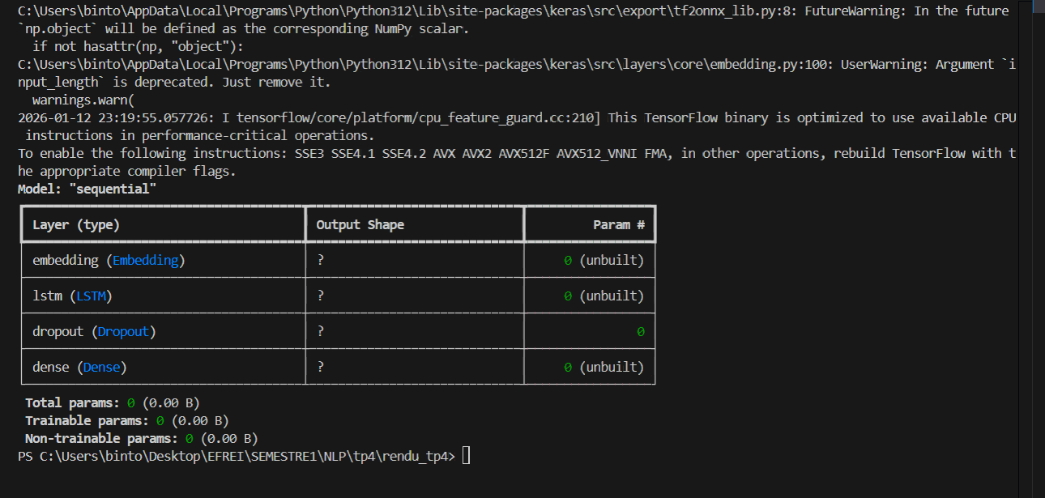
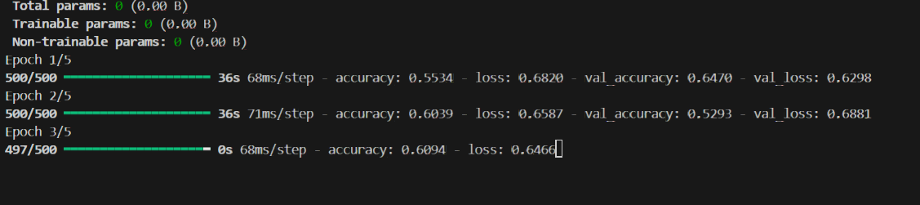

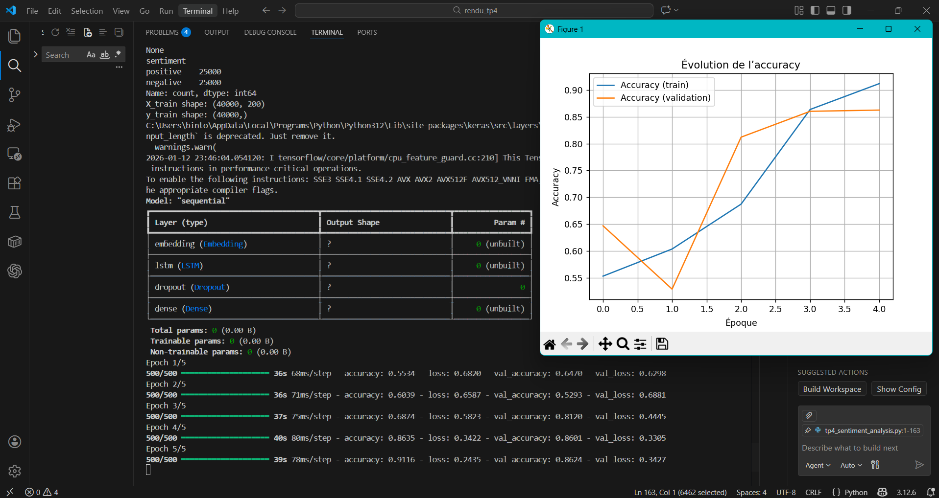
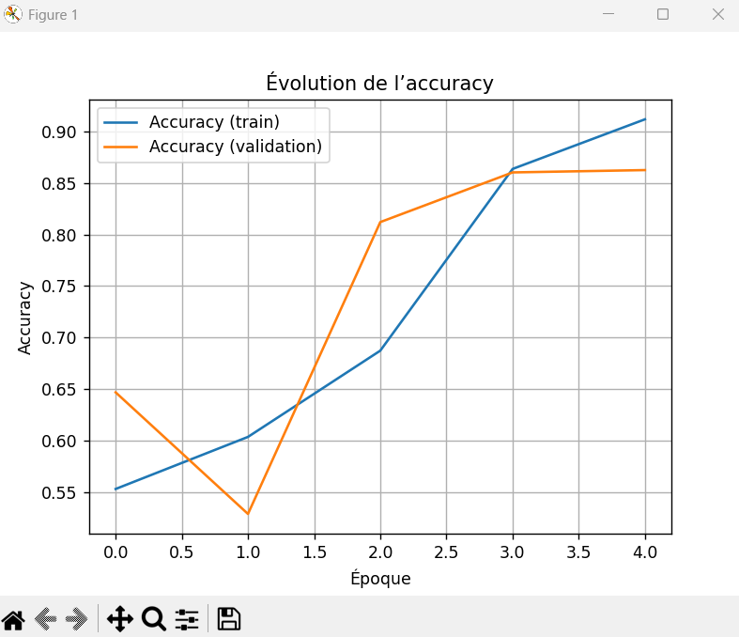

Analyse de l'évolution de l'accuracy :

On observe que l’accuracy augmente régulièrement au fil des époques sur le jeu d'entraînement.
L’accuracy de validation, bien qu’un peu instable au début (notamment à l'époque 1), augmente également jusqu’à se stabiliser.

À l'époque 4 :
- Accuracy entraînement = environ 91 %
- Accuracy validation = environ 86 %

Cela montre que le modèle apprend bien sans overfitting significatif.
Il serait possible de tester quelques epochs supplémentaires pour voir si la performance continue de s’améliorer, mais le plateau de validation suggère une bonne convergence.

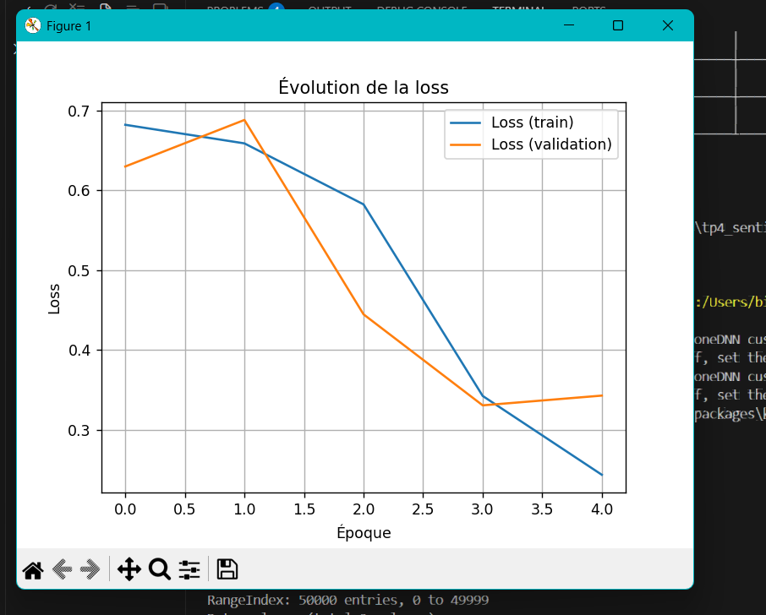
Analyse de l'évolution de la courbe de loss :
On remarque que la perte (loss) diminue à chaque époque aussi bien pour l'entraînement que pour la validation.
Cela signifie que le modèle apprend correctement en réduisant l'erreur à chaque passage.
À partir de l’époque 3, les courbes commencent à se stabiliser, ce qui indique une bonne convergence.
Le modèle ne semble pas overfitter, car la courbe de validation suit la courbe d’entraînement sans écart important.

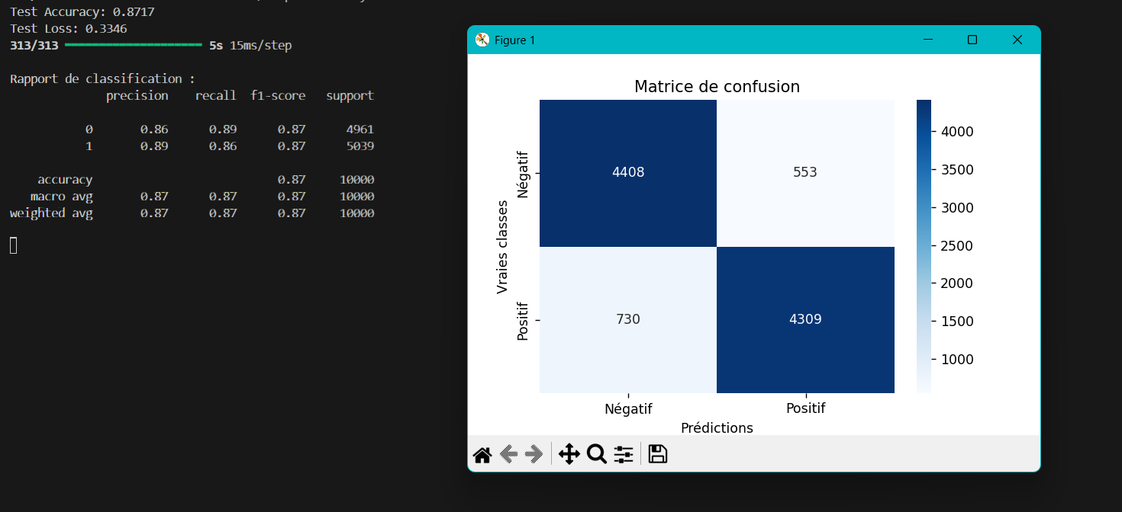
Analyse de l'évolution de la matrice de confusion :

- Vrais positifs (positif bien prédit) : 4309
- Vrais négatifs : 4408
- Faux positifs (négatif prédit comme positif) : 553
- Faux négatifs (positif prédit comme négatif) : 730
Cela signifie que le modèle fait plus d’erreurs sur les critiques positives que sur les critiques négatives.
La classe positive est légèrement plus difficile à prédire, mais les résultats restent bons.

Captures d’exécution après utilisation de GRU :

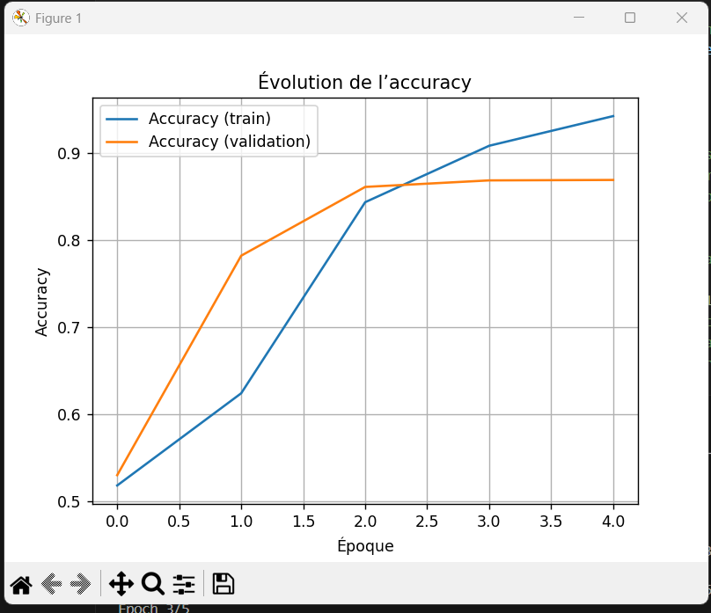

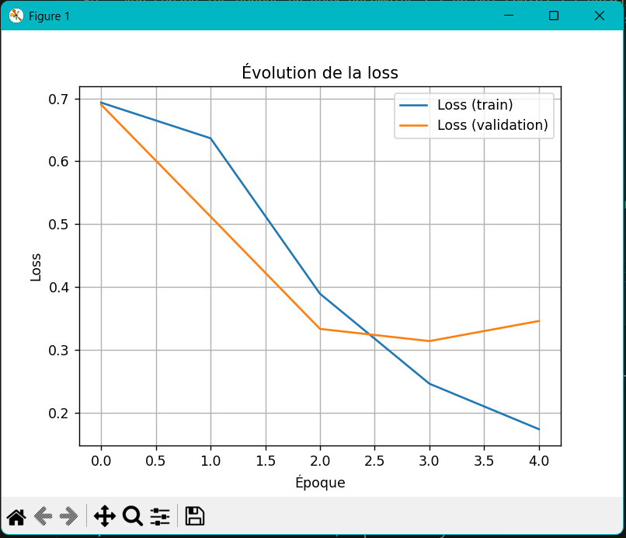

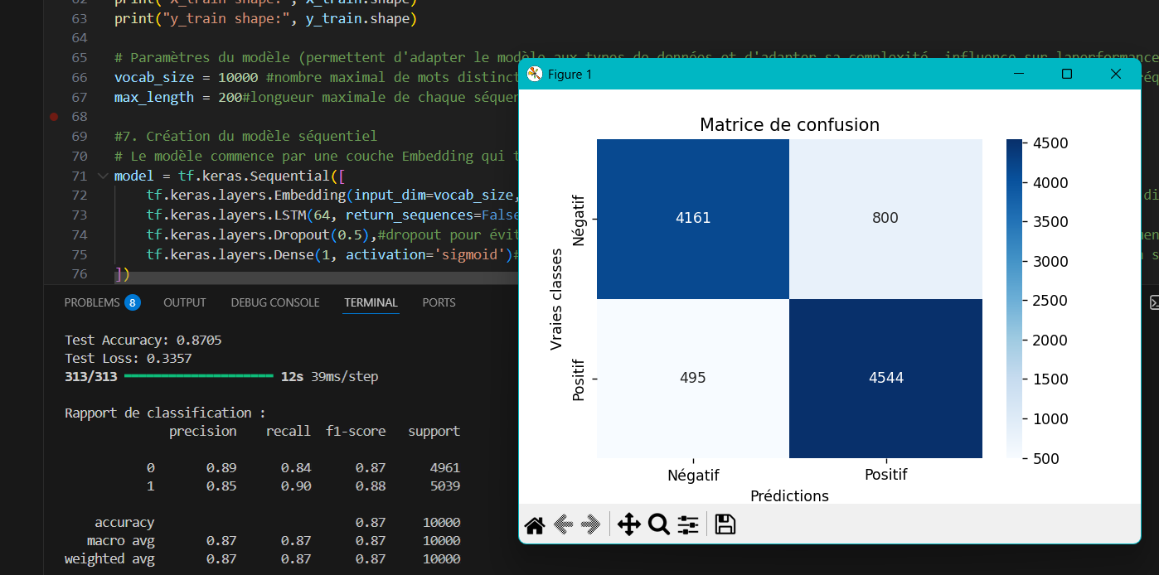
Captures d’exécution après optimisation d’hyperparamètres :

